Termine auf einen Blick
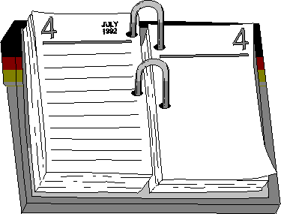
Zen-Meditation: jeden Dienstag (außer in den Schulferien) von 18.00 – 19.00 in der Werktagkapelle
Kontakt: Hr. Hafner (Pfarrbüro)
Tanzkreis: jeden Donnerstag
(außer in den Schulferien)
von 14.00 -16.00 im Pfarrsaal
Kontakt: Fr. Schaller, Tel. 1373

Mittwoch, 4. Mai
16.00 Probe der Erstkommunionkinder

Donnerstag, 5. Mai
16.30 Firmgruppe Langenzenn

Montag, 9. Mai
10.00 Gottesdienst und Brunch der Erstkommunionkinder im Gemeindesaal der ev, Stadtkirche

Donnerstag, 12. Mai
16.30 Firmgruppe Langenzenn

Samstag, 14. Mai
Ausflug der Erstkommunionkinder

Sonntag, 15. Mai
Pfarrwallfahrt nach Habsberg

Donnerstag, 19. Mai
20.00 Medien und Islambilder
(Vortrag in St. Marien)

Freitag, 20. Mai
15.00 Ministunde für die neuen Minis

Samstag, 21. Mai
Tag der Firmlinge des Dekanats Fürth

Sonntag, 22. Mai
10.00 Ökumenischer Gottesdienst in der ev. Stadtkirche zum Tag der Beurkundung des Langenzenner Klosters

Sonntag, 22. Mai
Dekanatswallfahrt nach Veitsbronn

Dienstag, 24. Mai
17.00 Probe der Firmlinge

Samstag, 28. Mai
10.00 Firmung in St. Marien

Gruppen und Kreise
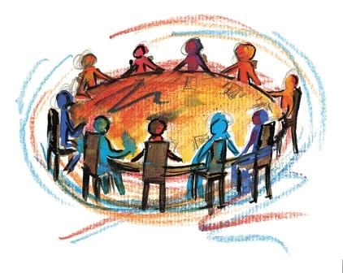
Familienkreis I
Kontakt: Fam. Gründl, Tel. 2820
Familienkreis II
Kontakt: Fr. Elliott, Tel. 7316
Familienkreis III
Kontakt: Fam Putler, Tel. 537753
Seniorenkreis
Kontakt: Fr. Semanek, Tel. 8154 und
Fr. Bomrich, Tel. 997474
Jugend im CH
Kontakt: Lukas Sandner (2690) und
Simon Scheiring (9779)
Ministranten
Hr. Klemesch Tel. 409181
Geburtstagsbesuchskreis
Kontakt: Pfarrbüro, Tel. 990338
ZEN-Meditation
Kontakt: C. Hafner, Tel. 990338
Frauengruppe „Zeit für mich“
Kontakt: Uschi Rieger (7857)
Tanzkreis
Kontakt: Frau Schaller, Tel. 1373

Musik

Bläserkreis
Kontakt: H. Schuh, Tel. 904868
Chor „Amicanto“: Fr 19.00 -20.30
Gemeindechor: Fr. 20.30 – 22.00
Kontakt: H. Rösch, Tel. 7505
„Cantate“ – Chor (Neues Geistl. Lied): Kontakt: H. Sauer, Tel. 8112

Kontakt


Pfarrbüro St. Marien
Breslauer Str. 2, 90579 Langenzenn
Tel. 09101-990338
Fax. 09101-905080
Öffnungszeiten des Pfarrbüros:
Mo + Do: 8.00-12.00
Mi + Fr: 12.30 -15.30
(Dienstag geschlossen)
E-Mail: st-marien.langenzenn
@erzbistum-bamberg.de
Homepage unserer Pfarrei: www.st-marien-langenzenn.de:
Bankverbindung: Konto: 190011734
Sparkasse Fürth, BLZ 76250000
Pfarrer: André Hermany
Pastoralreferent: Clemens Hafner
E-mail: clemens.hafner@erzbistum-bamberg.de
Sekretärin: Dagmar Elliott
Hausmeister und Mesner:
Dirk Klemesch
PGR-Vorstand:
Petra Märcz
Maria Leierseder
Markus Hampl
Kindergarten St. Marien
Sudetenstr. 14, 90579 Langenzenn
Tel. 09101-1222; Fax. 09101-904454
Leitung: Hilde Mann
Info@kindergarten-st-marien.de
www.kindergarten-st-marien.de

Katholische Pfarrei

St. Marien Langenzenn

Pfarrnachrichten

Mai 2011

Liebe Gemeinde!

Jede Zeit hat ihre Maria

Wirklich viel steht über die Gottesmutter Maria eigentlich nicht in der Bibel. Aber deshalb muss sie sich keineswegs mit einer "Nebenrolle" begnügen. Ganz im Gegenteil. In der Theologie gehört sie zu den zentralen Gestalten. Und in der Frömmigkeitsgeschichte sowie der christlichen Kunst und Literatur ist sie fast so etwas wie ein "Shooting Star".
Die Spitze gar manchen Altares bildet nicht Christus, der Weltenrichter, sondern Maria,
die Himmelskönigin. Ganze Epochen sind von Marienverehrung geprägt. Dabei diente die Gottesmutter häufig als Spiegel des aktuellen gesellschaftlichen Frauen-Ideals. Das galt fürs Aussehen ebenso wie für andere Werte - mal war es mehr die Mütterlichkeit, mal mehr die zarte Sinnlichkeit der keuschen Jungfrau. So hatte jede Zeit ihre "eigene" Maria.

Mai

Der Monatsname Mai wurde im Deutschen nach dem lateinischen "maius" gebildet, wie der Theologe und Volkskundler Manfred Becker-Huberti erläutert. Im weltlichen Brauchtum spielt der Maianfang eine besondere Rolle: Der 1. Mai galt in früheren Zeiten als offizieller Sommer-auftakt. Nur natürlich war es deshalb, dass der Vortag, der 30. April, als Winterabschied kräftig gefeiert wurde und wie dies zum Teil noch heute mit dem traditionellen "Tanz in den Mai" geschieht. In der heidnisch geprägten "Walpurgisnacht" muss Lärm gemacht werden, um Hexen und Dämonen zu vertreiben; Tanz, Essen und Trinken bieten hierzu ausreichend Gelegenheit. Vielerorts wird der mit Kranz, Fahnen oder Bändern geschmückte "Maibaum" aufgestellt. Am 1. Mai ziehen Nachbarschaften und Freundeskreise "feuchtfröhlich" los oder machen eine "Maifahrt" auf mit grünen Zweigen geschmückten Fahrrädern.

Pfarrer Gabriel Grohmann, Seelsorger

Aktuelles

Erste Fürther Dekanatswallfahrt
am Sonntag, 22. Mai 2011
nach Veitsbronn

Treffpunkt: 15:00 Uhr vor der Eisdiele CARLO, Langenzenn.
Evang. Kirche St. Veit: Marienandacht und Besichtigung.
Kath. Kirche Hl. Geist: Segen und Imbiss.

Bitte Anmeldung bis So,
15. Mai im Pfarrbüro oder in der Liste, die in der Kirche aufliegt.

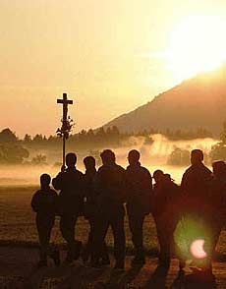

Fuß- und Buswallfahrt
der Pfarrei St. Marien Langenzenn
zur Wallfahrtskirche Habsberg in der Oberpfalz
am Sonntag, den 15. Mai 2011
Anmeldung im Pfarrbüro (990338), bei Fam. Sauer ((112) oder in den ausliegenden Listen in der Kirche

Aus unserer Pfarrei St. Marien werden am 28. Mai gefirmt:

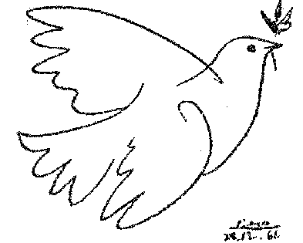

Sven Ahrend, Lukas Bartl,
Jennifer Baumer, Katharina Darscht, Stefanie Donig,
Sarah Erdenbrecher, Corinna Gebhardt, Melissa Gebuhr, Valentina Grasser, Adrienn Haba, Jakob Hafner, Julia Hellmann, Linda Neigert, Nikolas Popp, Benno Scheiring, Andreas Schramm, Marcel Schraner, Andreas Sulzer, Katharina Wanka, Michelle Zindl

Wir wünschen allen Firmlingen und ihren Familien einen Schönen Festtag!

Katholische Erwachsenenbildung Fürth

Medien und Islambilder

Donnerstag, 19.05.2011, 20.00 Uhr
Kirche St. Marien Langenzenn

Vieles, was wir heute über Islam und Muslime diskutieren, hat mit unseren Medien zu tun. Über Jahre hinweg sind nur bestimmte Themen und Bilder aus der vielfältigen islamischen Welt immer wieder aufbereitet worden. Die Auswahl der Aspekte, die Art der Präsentation und einige weitere Mechanismen medialer Darstellungen werden wir am Beispiel der Islamberichterstattung analysieren.

Ref.: Dr. Sabine Schiffer, Leiterin des Instituts für Medienverantwortung, Erlangen

„Aufstehen, Strassenbahn, vier Stunden Büro oder Fabrik, Essen, Strassenbahn, vier Stunden Arbeit, Essen, Schlafen, Montag, Dienstag, Mittwoch, Donnerstag, Freitag, Samstag, immer derselbe Rhythmaus- das ist sehr lange ein bequemer Weg. Eines Tages aber steht das „Warum“ da, und mit diesem Überdruss, in den sich das Erstaunen mischt, fängt alles an. Albert Camus
Gottesdienste

Weißer Sonntag, 1. Mai
09.00 Wilhermsdorf (Grohmann)
09.00 Cadolzburg: Erstkommunion (Hy/Sy)
11.00 Cadolzburg: Erstkommunion (Hy/Sy)
10.30 Markt Erlbach (Grohmann)
10.30 Langenzenn (Malcherczyk)

Samstag, 07. Mai
18.00 Cadolzburg (Hermany)

Sonntag, 08. Mai - Muttertag
09.00 Wilhermsdorf (Grohmann)
09.00 Cadolzburg: Wortgottesdienst mit Kommunionfeier (Laumann)
10.00 Langenzenn: Erstkommunion
(Hermany/Hafner)
  - Markt Erlbach (Grohmann)

Mittwoch, 11. Mai
18.00 Langenzenn: Rosenkranz

Samstag, 14. Mai
14.00 Langenzenn: Maiandacht in der Lusenkapelle (Hermany)
18.00 Markt Erlbach (Grohmann)

Sonntag, 15. Mai
09.00 Cadolzburg (Hermany)
10.00 Wilhermsdorf: Erst-kommunion(Grohm./Syben)
  - Langenzenn (Hermany)

Samstag, 21. Mai
18.00 Wilhermsdorf (Grohmann)

Sonntag, 22. Mai
09.00 Cadolzburg (Hermany)
10.00 Markt Erlbach: Erst-kommunion (Grohm./Syben)
  - Langenzenn (Hermany)
19.00 Cadolzburg: Maiandacht mit Schola (Hy)

Samstag, 28. Mai
10.00 Langenzenn: Firmung durch
Generalvikar Georg Kestel
17.00 Langenzenn (Malcherczyk)

Sonntag, 29. Mai
09.00 Wilhermsdorf: Wortgottesdienst mit Kommunionfeier (Gaul)
10.00 Cadolzburg Firmung durch
Domkapitular Dr. H. Schiepek
  - Markt Erlbach: Wortgottesdienst mit Kommunionfeier (Bauereiß)
  - Langenzenn (Malcherczyk)

WERKTAGSMESSEN
Wenn nicht ausdrücklich anders vermerkt jeden Mo, Mi und Fr um 8.00 Heilige Messe (Malcherczyk)

